# Комп'ютерний практикум 1

# Огляд роботи з технологією MVC ASP.NET

## Мета

Ознайомлення та набуття практичних навичок у роботі з технологією MVC ASP.NET.

## Зміст

1. Створення моделі.

2. Створення контролеру.

3. Створення представлення.

## Література

* ASP.NET MVC <http://habrahabr.ru/post/175999/>
* <http://www.asp.net/mvc>

## Довідкова інформація:

Приклад до виконання лабораторної роботи 1

## Приклад виконання лабораторної роботи 1:

На вхід подається два операнди. Треба обчислити їх різницю, остачу від ділення один на одного та реалізувати перевірку на коректність введених даних.

Виконання:

1.Сворити проект ASP.NET MVC

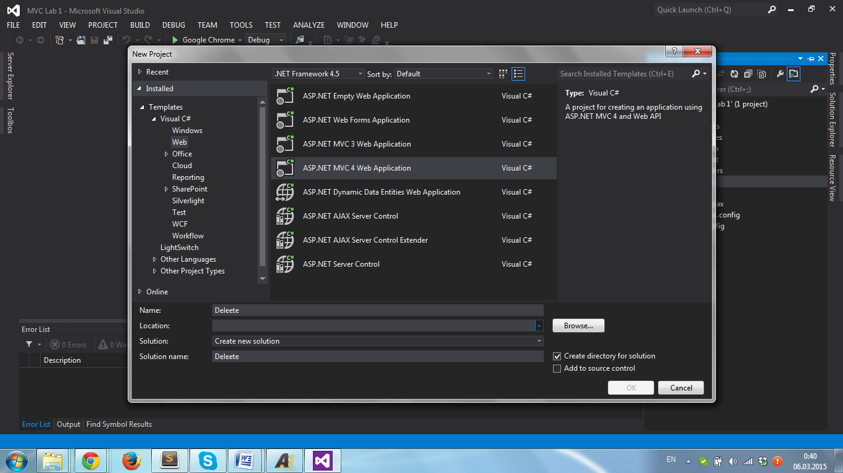

2. Обрати порожній проект. Для опису представлення буде використано синтаксис Razor.

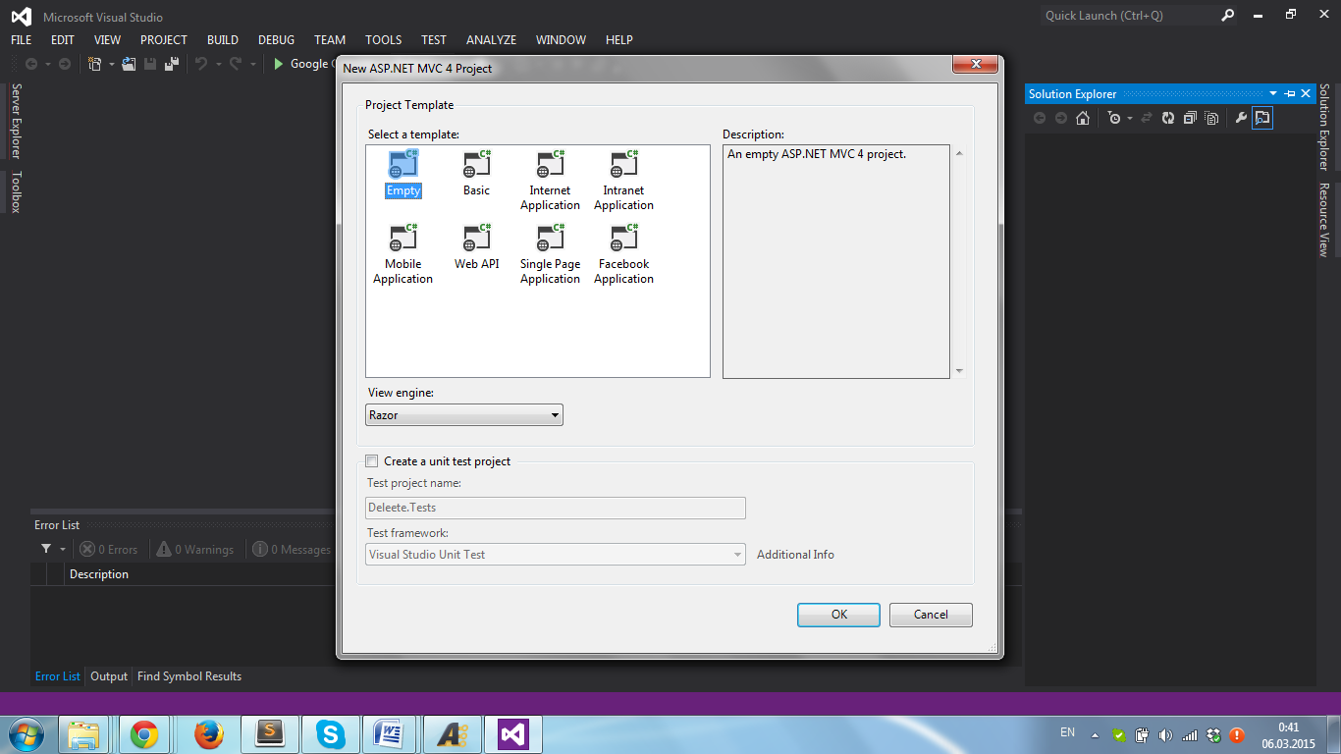

3. У проекті додаємо у папку Models новий клас з назвою OperandsModel, цей клас буде містити у собі опис нашої моделі яку ми будемо використовувати для доступу до операндів. Клас матиме наступний вигляд:

using System;

using System.Collections.Generic;

using System.Linq;

using System.Web;

namespace MVC_Lab_1.Models

{

public class OperandsModel

{

public int Num1 { get; set; }

public int Num2 { get; set; }

}

}

4. В папці Controllers, натиснув правою кнопкою миші по папці обираємо (Add🡪Controller), створимо новий контролер, з назвою CalcController, в якому будуть оброблятися данні нашої моделі. Важливо запам‘ятати, що всі назви контролерів у ASP.NET MVC повинні містити на кінці Controller, це є обов‘язковою умовою створення контролерів. Клас матиме наступний вигляд:

using System;

using System.Collections.Generic;

using System.Linq;

using System.Web;

using System.Web.Mvc;

namespace MVC_Lab_1.Controllers

{

public class CalcController : Controller

{

//

// GET: /Calc/

[HttpGet]

public ActionResult Index()

{

return View();

}

}

}

4. Зробимо білд проекту і далі створимо представлення яке буде відображуватися за замовчуванням для екшену Index при GET запиті. Для цього натиснемо правою кнопкою миші по «View()» та оберемо Add View. Наше представлення повинно строго працювати с даними, які відповідають нашій моделі, тому оберемо відповідний нашій моделі клас.

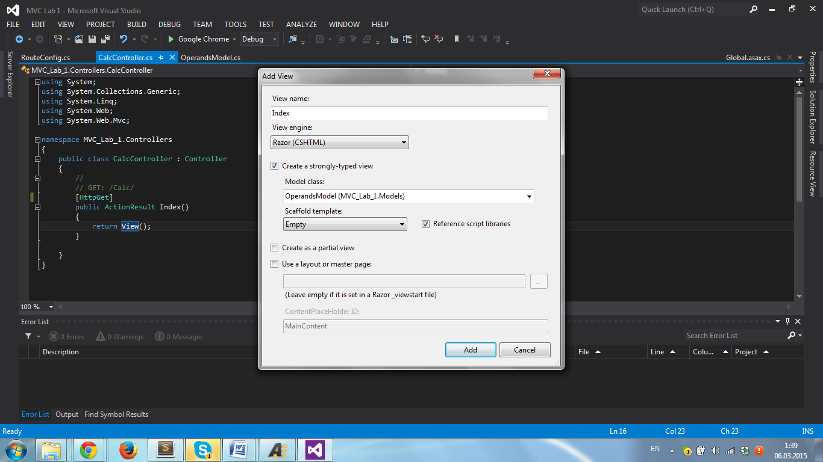

Додамо у представлення два поля для вводу наших операндів, кнопку відправлення даних на сервер та контейнер для результатів обчислень. Після цього наше представлення матиме наступний вигляд:

@model MVC_Lab_1.Models.OperandsModel

@{

Layout = null;

}

<!DOCTYPE html>

<html>

<head>

<meta name="viewport" content="width=device-width" />

<title>Index</title>

</head>

<body>

<div>

@using (Html.BeginForm("Index", "Calc"))

{

@Html.TextAreaFor(x => x.Num1); // input area for operand 1

@Html.TextAreaFor(x => x.Num2); // input area for operand 2

<input type="submit" value="Обчислити"/>

}

</div>

@if(!string.IsNullOrWhiteSpace(ViewBag.Result)) //cheack result container

{

<p>@ViewBag.Result</p>

}

</body>

</html>

6. Додамо до нашого контролеру екшен для обробки запитів POST, щоб отримати можливість при натисканні кнопки «Обчислити» відсилати данні на сервер та обробляти їх там. Після внесення змін контролер має наступний вигляд:

using System.Collections.Generic;

using System.Linq;

using System.Web;

using System.Web.Mvc;

using MVC_Lab_1.Models;

namespace MVC_Lab_1.Controllers

{

public class CalcController : Controller

{

[HttpGet]

public ActionResult Index()

{

return View();

}

[HttpPost]

public ActionResult Index(OperandsModel model)

{

string result = string.Empty;

try

{

result = string.Format("Різниця: {0} Остача від ділення: {1}", model.Num1 - model.Num2, model.Num1 % model.Num2);

}

catch (Exception e) {

result = "Виникла помилка: " + e.Message.ToString();

}

ViewBag.Result = result; //result container

return View();

}

}

}

7. Для коректного запуску даного веб-додатку необхідно зробити білд проекту, після завершення білду запустити проект. Після запуску проекту у браузері, треба перейти на відповідний вашому контролеру url, адже за замовчуванням сервер намагається знайти HomeController, який у даному проекті відсутній. Адресний рядок браузера повинен мати наступний вигляд:

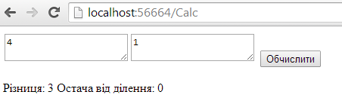

Як бачимо наш веб-додаток запустився коректно.

## Вимоги до виконання роботи:

* Реалізувати додаток згідно варіанту
* Підготувати звіт до програми, який буде містити:
* зміст завдання
* текст додатку з коментарями
* результати перевірки коректності роботи додатку на різних значеннях параметрів (у тому числі і помилкових)
* формулювання призначення моделі, представлення та контролера.

**Варіанти завдань:**

Вхідні дані та дії над ними вказані в таблиці, в усіх варіантах необхідно виконувати перевірку на коректність введених даних.

|  |  |  |
| --- | --- | --- |
| № варіанта | Вхідні дані | Вихідні дані |
| 1 | Тригонометрична функція (sin, cos, tg, ctg) та кут. | Значення введеної функції відносно введеного кута , значення введеного кута у радіанах. |
| 2 | Два слова. | Літери, що повторюються у цих словах, знайдені літери відсортувати у алфавітному порядку. |
| 3 | Два числа, нижня та верхня границі. | В межах цього проміжку треба знайти усі числа кратні 3, що повторюються у цих словах, обчислити суму знайдених чисел. |
| 4 | Два числових масиви. | Знайти сума елементів якого масива більша. |
| 5 | Сторони прямокутного трикутника a, b. | Площа прямокутного трикутника. |
| 6 | Змінна х. | Значення функції  y = 5(x–3)6 – 4(x–8)4 + 42 |
| 7 | Два числа. | Середнє арифметичне кубів цих чисел і середнє геометричне модулів цих чисел. |
| 8 | Дано речення. | Замінити всі букви «a» (незалежно від регістру) в словах на символ #. |
| 9 | Масив чисел. | Знайти найбільший по модулю елемент масиву. |
| 10 | E-mail адреса. | Вивести чи правильно введена адреса. |
| 11 | N – кількість елементів | Вивести суму N-елементів послідовності Фібоначчі. |
| 12 | Масив чисел | Залишити лише числа, які діляться на 3. |
| 13 | Фамілія, ім’я, та по-батькові у форматі «Фамілія Ім’я По-батькові» | Вивести ПІБ у форматі «І.П. Фамілія» |
| 14 | Масив чисел | Замінити всі числа на 0, крім першого та останнього елементів. |
| 15 | Дано речення. | Знайти найдовше та найкоротше слово. |
| 16 | Змінна х. | Знайти корінь квадратного рівняння  *x*2 − 10*x* + 40 = 0; |
| 17 | Сторони двох трикутників a,b,c та d,e,f. | Знайти площа якого трикутника більша. |
| 18 | Два речення. | Знайти в якому реченні більша кількість слів. |
| 19 | Масив чисел і значення х. | Знайти всі значення х в масиві. |
| 20 | Два числа x,y. | Вивести найбільший спільний знаменник цих чисел. |
| 21 | Масив чисел. | Вивести суму всіх непарних чисел. |
| 22 | Масив чисел. | Вивести номер мінімального елемента (якщо їх декілька, то номер першого по списку). |
| 23 | Змінна х. | Значення функції  y = 4(x-19)2 + 6(x+4)3 - 15 |
| 24 | Дано речення. | Відсортувати слова за останньою буквою, в алфавітному порядку. |
| 25 | Число N. | Вивести кількість додатних чисел у послідовності cos1, cos2 … cosN |
| 26 | Текстовий рядок без пробілів | Після кожного третього символу вставляти пробіл. |
| 27 | Змінна х. | Знайти корінь квадратного рівняння  *x*2 − 8*x* + 12 = 0; |
| 28 | N – кількість елементів | Вивести N-елементів послідовності Фібоначчі у зворотному порядку. |
| 29 | Змінна х. | Знайти корінь квадратного рівняння  *x*2 +4*x* -21 = 0; |
| 30 | Дано речення. | Відсортувати слова за першою буквою, в алфавітному порядку. |